
2018届高三第一次联考
文科综合能力测试

考试时间：2017年12月8日上午9:00—11:30
本试题卷共12页，共44题（含选考题）。全卷满分300分。考试用时150分钟。
注意事项：
1．答题前，考生务必将自己的姓名、准考证号填写在答题卡上，并将准考证号条形码粘贴在答题卡上的指定位置。用2B铅笔将答题卡上试卷类型A方框涂黑。
2．选择题的作答：每小题选出答案后，用2B铅笔把答题卡上对应题目的答案标号涂黑，如需改动，用橡皮擦干净后，再选涂其它答案标号。答在试题卷、草稿纸上无效。
3．填空题和解答题的作答：用黑色墨水签字笔将答案直接答在答题卡上对应的答题区域内. 答在试题卷、草稿纸上无效。
4．选考题的作答：先把所选题目的题号在答题卡上指定的位置用2B铅笔涂黑。考生应根据自己选做的题目准确填涂题，不得多选。答题答在答题卡上对应的答题区域内，答在试题卷、草稿纸上无效。
5．考生必须保持答题卡的整洁。考试结束后，请将答题卡上交。

第Ⅰ卷 选择题 共35小题，每小题4分，共140分。
在每小题给出的四个选项中，只有一项是符合题目要求的。
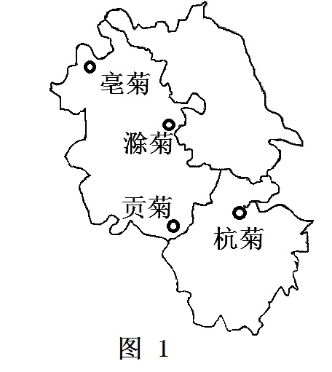
菊花喜凉爽，较耐寒，生长适温18℃～21℃，较耐干，最忌积涝。我国栽培历史已有3000多年，贡菊，杭菊、滁菊、亳菊并称中国四大药用名菊。图1为我国四大名菊主要出产地示意图，据此回答1～2题。
1．我国四大药用名菊出产地集中分布在图示地区的原因可能是
①地处亚热带和暖温带地区，年均温14℃～16℃，热量充足
②地处我国东部季风气候区，降水丰沛，空气湿度大
③分布区地势低平，土壤疏松肥沃
④栽培历史悠久，种植技术成熟
A．①② B．①④ C． ②③ D．③④
2．黄山市把推动优势农产品产业集群发展、带动贫困人口增收脱贫结合起来，目前，黄山贡菊种植总面积已突破6万亩，年产值达6亿元，惠及70多万山区群众，下列做法最有可能促进农民增收的是
①利用基因工程改良菊花品种，增强其观赏性
②实施国家地理标志产品保护，形成品牌效应
③扩大贡菊种植面积，逐步取代其他农产品种植
④完善交通运输网，促进贡菊产品的外运销售
A．①② B．①③ C．②④ D．③④
美国加利福尼亚州约赛米蒂国家公园位于内华达山脉西侧，公园内峡谷、瀑布众多，花岗岩遍布，其中形成于船长峰（海拔约2000米）上的“火瀑布”极为壮观。“火瀑布”是借助夕阳制造的一种光学效应，呈金黄色，就像火焰一般。傍晚时在各种因素齐备时，夕阳的光线才有可能“点燃”这条瀑布，创造魔幻般的色彩。这样的奇观每年只有短短数天，通常发生在二月。到了夏季时节，瀑布就会干涸。图2为火瀑布景观示意图，图3为火瀑布地理位置示意图，结合图文材料回答3～4题。
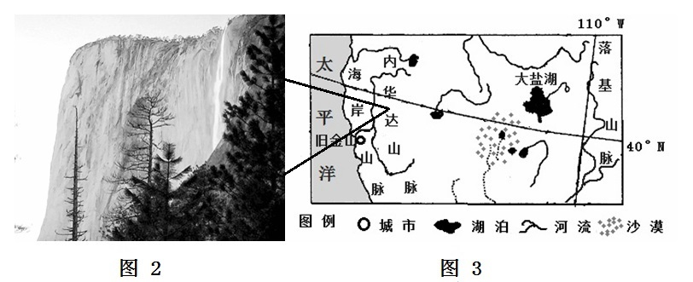

3．据材料和图示推测，有关 “火瀑布”的说法正确的是
A．“火瀑布”在二月每天可见 B．瀑布陡崖朝向西偏北
C．瀑布的主要补给为积雪融水 D．其形成与火山喷发有关
4．若要在日落前形成“火瀑布”，应同时具备的条件是
①日落前，当地天气晴朗无云；②崖顶附近雨水多；③崖顶积雪多；
④当地气温较低，有锋面活动；⑤当地气温较高；
A．①②⑤ B．①③④ C．②③④ D．①③⑤
5．每年夏季瀑布干涸，其主要成因是
A．锋面雨带南移，雨季结束 B．地处风带的背风坡，降水少
C．受副热带高压控制 D．地形封闭，水汽难以到达
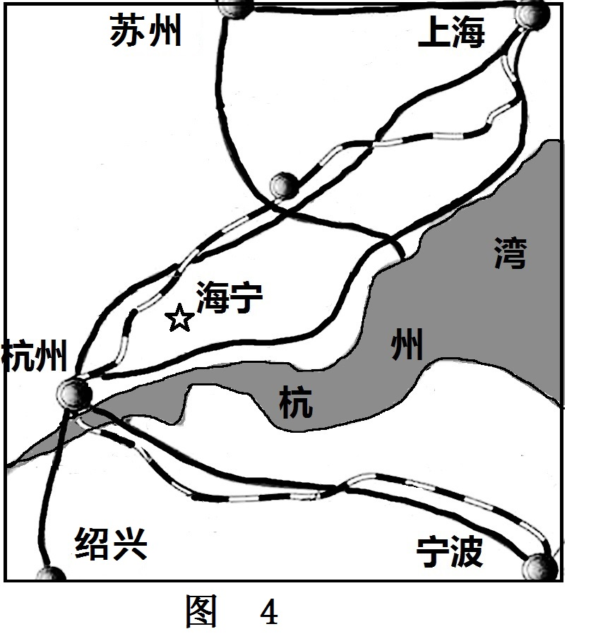
浙江海宁是著名的“中国皮革之都”，是全国重要的皮革生产基地和集散中心，其皮革服装产量、皮革交易量、皮革服装外贸出口供货值均列全国第一。2007年，浙江省在海宁成立皮革研究院，成为该省皮革行业的科技创新服务平台。图4为浙江海宁地理位置示意图。据此回答6～7题。
6．海宁成为是“中国皮革之都”的主要原因是
A．化工基地众多，人造革等皮革原料来源充足
B．地处长三角地区，经济发达，消费市场广阔
C．皮革加工工序复杂，劳动力充足且素质高
D．科技创新能力雄厚，注重制革技术研究
7．浙江省创立皮革行业科技创新服务平台的主要目的是
A．打造知名皮革品牌，扩大市场占有率
B．提升皮革产业技术水平，增强市场竞争力
C．整合全省皮革科技资源，将创新服务辐射到全国皮革行业
D．降低皮革企业生产成本，提高产品生产能力

图5为北半球中纬某学校附近一处山谷的等高线、夏季某日不同时刻25℃等温线图，图中a、b等温线表示当地时间10点、16点气温分布状况，读图回答8～9问题。
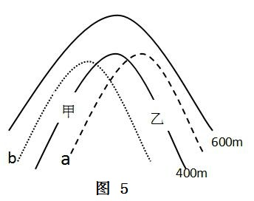

8．导致该地当日25℃等温线不同时刻分布差异的主要原因是
A．坡向 B．纬度 C．海拔 D．气压
9．当日，在相同的天气和地面状况下，图中甲乙两地比较，正确的说法是
A．甲乙两地当日最高温相同 B．上午，甲地的谷风比乙弱
C．下午，乙地山风比甲强 D．甲地气温日较差可能比乙地小
河套灌区位于阴山与黄河之间，是引黄河水灌溉形成的农业区。黄河水经农田灌溉后流入乌梁素海占其入湖水量的79.7%，而湖泊水体的减少主要是乌梁素海泄水闸排入黄河以及水体蒸发等。图6为河套灌区地形图，图7为乌梁素海面积及明水面积变化示意图（明水面积即无水生植物被覆盖的水域），读图回答10～11题。
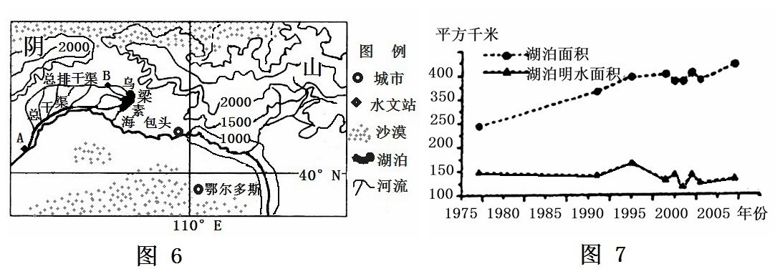
- 关于图6所示阴山地区的地理环境描述正确的是
A．山顶终年积雪
B．山地北侧河流最终可入北冰洋，南侧河流最终可入太平洋
C．北坡受风力侵蚀作用强，南坡受流水侵蚀作用强
D．山地北麓为温带草原带，南麓为温带落叶阔叶林带
11．根据图文资料，关于乌梁素海湖泊面积变化原因可能是
①为减轻凌汛大量蓄水 ②泥沙淤积
③湖泊水体富营养化 ④过量灌溉后过量排放入湖使湖水增多
A．①② B．①③ C．②③ D．③④
12．2017年6月下旬以来，我国大部分地区进入持续高温天气，这使得K商品的需求量呈现阶段性提升。去年K商品的市场价格为4500元，今年上涨了10％；生产K商品的某家企业G于今年提高劳动生产率20％。在事业单位工作的小张计划购买K商品来抵御高温天气，其一家6月的收入为：小张正常工资5200元，本月高温津贴（高温天气下劳动消耗补贴）130元；父亲（原国企工作）退休工资3500元，房租收入1800元。小张一家按劳分配所取得的收入在6月底购买K商品后还剩多少钱
A.3750元 B.1205元 C. 380元 D.1075元
13．党的十九大报告强调要进一步推动绿色经济的发展。有专家提出，发展绿色经济需充分发挥消费税在环保方面的作用。国家通过对企业提高资源消耗类商品的消费税来引导消费者践行绿色低碳生活方式。若不考虑其他因素，消费税提高，对资源消耗类商品和其替代品需求量的影响曲线分别是（注：P为该商品本身的价格，Q为需求量，d₁为消耗类商品在消费税提高后的曲线，d₂为其替代品在消费税提高后的曲线）

A.①③ B.②③ C.①④ D.②④
14．2017年10月16日，全国首单创新创业公司私募可转换债券于在上交所发行。可转债全称是“可转换公司债券”，是上市公司发行的一种含权债券。在债券状态下，发行人需要像债券一样每年支付利息，到期偿付，但可转债利息一般较低，在1%上下的水平。可转债投资者除了拥有债权之外，还拥有转股权：即购买人可自主选择在规定时间范围内将其购买的债券以事先约定的转股价格转换成指定公司的股票。下列对“可转债”认识正确的是
①可转换债券具有债权和股权的双重特性，债券持有者可同期享有债券收益和股票收益
②可转换债券在转换成股票之后，原债券持有人就由债务人变成了公司的股东
③若债券持有者不想转换，则可继续持有债券，到期还本付息或在流通市场出售变现
④企业发行可转换债券可以降低筹资成本，拓宽融资渠道，推动我国企业转型升级
A.①② B.②③ C.②④ D.③④
15．2017年10月11日，武汉市发布住房新政，针对大学毕业生开展共有产权房试点，助力“百万大学生留汉创业就业工程”。共有产权房是指政府提供政策支持，实行政府与购房人按份共有产权的政策性商品住房。购房人可以按占有产权的份额，出同等份额的购房款，与政府共同拥有产权，购房人享有使用权。由此可见，共有产权房
①有利于稀释刚性买房的需求，平抑房价 ②房屋出售收入应归享有使用权的购房人
③房屋出租租金应按产权比例分配 ④房屋出售应遵循公共服务平均化原则
A. ①② B. ②③ C. ①④ D. ①③
16．2017年9月28日，哈药股份披露，接到控股股东哈药集团通知，公司实控人哈尔滨市国资委正在筹划哈药集团的股权变更，以推进哈药集团继续开展混合所有制改革。国有药企推行混合所有制改革，社会资本、民营资本的引入，将有助于提升国有企业的竞争力，激发民营企业活力。这说明了
①国有企业是社会主义市场经济体制的根基
②混合所有制改革有利于优化国有资本布局，提高国有资本回报率
③不同所有制经济都是我国经济社会发展的基础
④混合所有制改革可以促使各种非公有资本交叉持股、互相融合
A. ①② B. ②③ C. ③④ D. ①④
17．2017年10月27日，美国商务部公布对中国铝箔产品反倾销调查初步裁定，中方对此表示强烈不满。《中国加入世贸组织议定书》第15条关于反倾销“替代国”规定已于2016年12月11日失效，所有世贸成员均应在该日期之后的对华反倾销调查和裁决中弃用“替代国”做法。但美方在此案中依然罔顾世贸规则，继续对华采用“替代国”。美方的这一做法
①是贸易保护主义的体现，有利于其自身发展
②启示我们要提高规则意识和利用世贸组织规则的本领
③违背世贸组织最重要的自由贸易原则
④表明我国在经济全球化的进程中面临挑战
A. ①② B. ②④ C. ①③ D. ③④
18．2017年3月15日，《中华人民共和国民法总则》获十二届全国人大五次会议表决通过，自2017年10月1日起施行。中国民事法律制度从此开启“民法典时代”。民法总则编纂过程中，3次向社会公开征集意见，收到修改意见7万多条，先后组织了数十场专家咨询会，形成了百万字的专家咨询报告。这体现了
①人民群众发挥主体作用，参与行使立法权
②人民的意志通过法定程序上升为国家意志，
③全国人大行使表决权，贯彻民主集中制原则
④全国人大立法过程充分体现了民主原则、科学原则
A. ①② B．②④ C．①③ D．③④
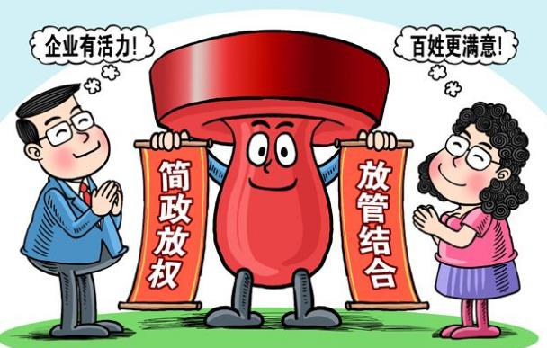
19．漫画表明，我国政府
①转变政府职能，建设有限政府
②自觉接受监督，推动政务公开
③理顺政企关系，改进公共服务
④审慎行使权力，科学民主决策
A．①③ B．①④
C．②③ D．②④
20．从2016年开始，全国新一轮县乡两级人大换届选举陆续展开，由9亿多选民直接选举产生250多万名县乡两级人大代表，这是全国人民政治生活中的一件大事。这是因为
①选举权和被选举权是公民参与管理国家的基础和标志
②积极参加投票选举是每个公民的光荣义务
③搞好换届选举工作，有利于基层政权建设
④选举是发展社会主义民主政治的基础性工程
A．①③ B．②③ C．①④ D．②④
21．“全国优秀县委书记”廖俊波同志，牢记党的嘱托，尽心尽责，带领当地干部群众扑下身子、苦干实干，以实际行动体现了对党忠诚、担当作为、心系群众的优秀品质。从 政治生活角度看，县委书记廖俊波受到人民爱戴，是因为他
①信念坚定，敢于作为，发挥共产党员的先锋模范作用
②严守纪律，公正执法，传递共产党员的责任和担当
③践行以人为本的理念，体现党的先进性和纯洁性
④不忘初心，为民服务，认真履行管理与服务的职能
A．①③ B．①④ C．②③ D．②④
22． 习近平总书记在十九大报告中强调：“要全面贯彻党的民族政策，巩固和发展爱国统一战线,深化民族团结进步教育，铸牢中华民族共同体意识，加强各民族交往交流交融，促进各民族像石籽一样紧紧抱在一起，共同团结奋斗、共同繁荣发展。”这说明
①民族区域自治地方自主管理本地区内部事务
②民族地区的稳定是民族区域自治制度的前提
③中华民族伟大复兴离不开少数民族地区繁荣发展
④搞好民族间团结是我国解决民族问题的重要措施
A．①③ B．①④ C．②④ D．③④
23．2017年11月8日至10日，美国总统特朗普应邀对中国进行了国事访问。中美双方就新时代中美关系发展达成了多方面重要共识，两国企业共签署合作项目34个，金额达2535亿美元。作为联合国安理会常任理事国和世界前两大经济体，中美两国元首北京会晤引来世界瞩目。这体现的政治生活道理有
①国家合作以国家间共同利益为基础
②竞争、合作与冲突是国际关系的基本形式
③将促进中国企业更好地利用国内国外两个市场、两种资源
④中美双方合作有利于推动当今时代两大主题的实现
A．①② B．②④ C．①③ D．①④
24．《史记》载：“成王少，周初定天下，周公恐诸侯畔周，公乃摄行政当国。管叔﹑蔡叔髃（ yú）弟疑周公，与武庚作乱，畔周。周公奉成王命，伐诛武庚﹑管叔，放蔡叔。以微子开代殷后，国于宋。”材料旨在说明
A．周代分封先代贵族以维护统治秩序
B．周初统治尚不稳固分封制受到冲击
C．西周初期中央集权雏形已开始出现
D．宗法秩序受到冲击周天子权威衰落
25．有关司隶校尉的职责，据《汉官仪》记载：“纠皇太子三公以下及旁州郡国无不统，陛下见诸卿，皆独席。”而《续汉书·百官志》也载：“持节，掌察举百官以下及京师近郡犯法者。”据此可知司隶校尉
A．是汉代地方监察机构 B．负责监察百官和刑狱
C．只负责监察各郡官吏 D．可监察中央政府官吏
26．以下为隋唐时期粮仓设置情况的部分材料，解读最为准确的是
年份 | 建置 | 作用
开皇三年 | 在卫州设黎阳仓，在陕州置常平仓，在华州置广通仓。 | 将关东粮食分储在官仓中，然后用接力方式，一段段将粮食运到京都。
大业元年 | 开通济渠。 | 接驳洛阳与淮河。
开元  二十二年 | 裴耀卿在河阴置河阴仓，三门东置集津仓、三门西置盐仓，两仓之间开山路十八里。 | 南船至河阴仓，即输粟于仓，官雇船驶至洛阳，置于集津仓……三年运米七百万石，省脚钱三十万缗。
A．运河的开凿利于中央集权的加强 B．南方经济发展经济重心南移完成
C．经济重心与政治重心的逐渐割离 D．经济重心南移推动政治中心南移
27．中国哲学家的社会经济思想中，有所谓的“本”“末”之别。区别本末的理由是，农业关系到生产，而商业只关系到交换。在有交换之前，必须先有生产。在农业国家里，农业是生产的主要形式，所以“重本轻末”思想贯穿中国古代历史始终。材料旨在说明
A．农业生产对社会发展起决定作用
B．小农经济形态决定社会“本末”思想
C．生产经营方式决定社会经济思想
D．统治者实行重农抑商政策的主要原因
28．(天国)认为与外国“彼此通商，理所当然”……通过对外贸易，太平天国购进了大炮、火药和粮食等军需品，并大量出口丝茶……不过为了获取军火武器，称外国人“尽是兄弟之辈”，准许英人在南京江面停泊兵舰，以“保护”英国过往商船。以上材料突出反映了
A．中国沦为了西方资本主义列强的殖民地
B．太平天国昧于国际交往准则缺乏外交经验
C．西方列强对太平天国采取“中立”政策
D．太平天国借自由通商与列强发展友好关系
29．《临时约法》开了“因人立法”之风，使国家根本大法的建设从一开始就屈从于人的理念与意志，使法随人变，表现出很强的人治色彩。出现这种情况的主要原因在于
A．革命党人的软弱性 B．专制传统和官僚政治
C．民主共和未深入人心 D．帝国主义国家的干涉
30．《国民党一大宣言》:“盖酿成经济组织之不平均者，莫大于土地权之为少数人所操纵。故当由国家规定土地法……私人所有土地，由地主估价呈报政府，国家就价征税，并于必要时依报价收买之……国民党之主张，则以农民之缺乏田地，沦为佃户者，国家当给以土地，资其耕作。”以下解读正确的是
A．满足了农民的土地需求 B．彻底否定封建土地所有制
C．实现了平均地权的主张 D．与中共革命思想部分一致
31．据统计, 从2001年至2006年, 国内共出版了20余部美国外交史专著。各类学术期刊共发表美国外交史论文332篇。学者们提交的论文中, 与美国外交史有关的占有相当大的比例。出现上述现象的主要原因是
A．美国在当今世界超级大国的地位 B．学术研究多元化发展趋势的影响
C．经济全球化背景下国内建设需要 D．中美建交后外交关系发展的推动
32．由于具有自然属性的世界正在被人认识，因此启蒙思想家认为具有社会属性的世界很快也可以用科学的方法去认识，这已成为一种共识。据此可知
A．科学知识进步促成启蒙运动 B．启蒙思想源于科学知识进步
C．宗教改革推动启蒙运动产生 D．文艺复兴促进自然科学发展
- 阅读下表
欧洲人口，1700—1800年（百万）
 | 1700 | 1750 | 1800
大不列颠  法国  哈布斯堡帝国  普鲁士  俄国  西班牙  瑞典  尼德兰联省共和国 | 9.0  19.0  8.0  2.0  17.5  6.0  1.5  1.8 | 10.5  21.5  18.5  6.0  20.0  9.0  1.7  1.9 | 16.5  28.0  28.0  9.5  37.0  11.0  2.3  2.0
导致1700—1800年欧洲人口增长最重要的因素是
A．国家政策的刺激 B．医疗技术的进步
C．农业生产力的进步 D．工业革命的推动
34．“任何一个国家也没有像俄国那样严重地受到战争的磨难和痛苦。……由于许多历史原因（俄国比其他国家落后得多，战争带给它的困难特别大，沙皇制度腐朽透顶……），使得俄国革命比其他国家先爆发。”材料主要说明
A．沙皇腐朽统治是十月革命爆发的重要原因
B．政治经济状况落后使得俄国社会矛盾尖锐
C．俄国国内矛盾错综复杂促使革命迅速发展
D．一战加剧俄国社会矛盾加速了革命的爆发
35．学者时殷弘认为美苏冷战在很大程度上孕育于十月革命到第二次世界大战的美苏关系之中。学者王玮认为冷战源于美国一直坚持的门户开放原则与苏联从沙皇时代继承来的势力范围原则之间的根本性对立和冲突。对材料中有关冷战原因分析最为准确的是
A．冷战源于意识形态对立与地缘政治环境中的利益之争
B．美国推行的门户开放政策推动了冷战时代的到来
C．苏联沙文主义与美国的扩张是冷战爆发的主要原因
D．美苏冷战孕育于二战前一个较为漫长的历史时期

第Ⅱ卷 非选择题 共160分。
本卷包括必考题和选考题两部分。第36题～41题为必考题，每个试题考生都必须作答。第42题～44题为选考题，考生根据要求作答。
36．阅读图文资料，完成下列要求。（22分）
材料一 大宁河是长江的一级支流，发源于重庆境内的大巴山南麓。西溪河是大宁河的一条主要支流，西溪河修建有三座引水式水电站。引水式水电站促进了当地经济发展，也深刻地改变了当地流域的生态环境。图8为大宁河流域图。有关机构建议在西溪河山区设立珍稀特有鱼类自然保护区，这可以有效的保护当地的鱼类资源。
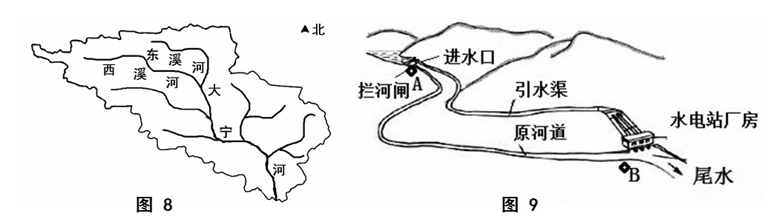

材料二 引水式水电站通常在落差较大的河段，建一条引水渠直接把水从上游引到下游来发电，基本由拦河闸、引水渠和发电厂房等组成，图9为西溪河引水式水电站示意图。
（1）据图文资料，分析引水式水电站修建拦河闸对发电的作用（4分）

（2）评价西溪河引水式水电站建成后对A到B河段流域生态环境的影响。（10分）

（3）为进一步保护西溪河的鱼类资源，除建立自然保护区外还可以采取哪些措施。（8分）
37．阅读以下材料，完成下列各题。（24分）
材料一 哥本哈根面积97km²，人口67.2万，平均海拔30m，在哥本哈根，骑自行车不仅是一种交通手段，更是一种生活态度。据统计，哥本哈根市区有自行车65万辆，自行车道429 km，自行车停放点4.8万个，55％的市民骑车上班，63％的国会议员骑车上班，是名副其实的“自行车之都”。
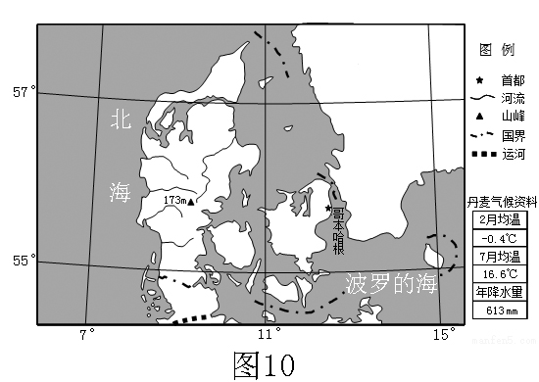
材料二 太平洋生蚝属于广温性贝类，对水温的适应性较强，一般在水温-3～32℃范围内均能生存，主要分布于低潮线至水深20米的浅海区，生蚝营养价值高，味道鲜美，口感嫩滑，有“海洋牛奶”之美称。目前丹麦被太平洋生蚝这一新物种入侵，肆意疯长，对当地生态造成极大破坏。2017年4月24日，丹麦驻华大使馆的微博上发布了一篇文章，“生蚝长满海岸，丹麦人却一点也高兴不起来。来丹麦海岸吃生蚝，约吗？”很快这条微博成为了当日热门，中国网友们纷纷对此表示：“生蚝天敌在中国”，“愿漂洋过海去救灾”。
材料三 图10世界某区域图

（1）结合图文材料分析哥本哈根成为“自行车之都”的原因。（10分）
（2）分析太平洋生蚝在丹麦西海岸大量繁殖的原因？（8分）
（3）面对丹麦生蚝危机，广大网友建议将生蚝出口到中国，你认为此举是否可行？请表明观点并阐述原因。（6分）

38．阅读材料，完成下列要求。（26分）
材料一 2015-2018年全球和中国工业机器人销售额及增长趋势

相关资料 | 部分讨论结果展示
十九大代表湖南永州市委书记李晖说，今年湖南省第一部城市公园法、永州第一部地方性法规《永州市公园广场管理条例》正式实施，由于在立法过程中做到了立法公开全面化、征求意见常态化、参与形式多样化、民意采纳刚性化，真正做到了为人民立法，法规一公布就得到了市民的衷心拥护；  “党的十八大以来，西藏各项事业全面进步，2016年，西藏生产总值达1150.07亿元，比2012年增长51.7%。”西藏自治区主席齐扎拉表示，“这些成就是党中央坚强领导、强力推动取得的，完全归功于党中央治边稳藏重要战略思想的正确指引。 | 观点一：法律是治国之重器。发展社会主义民主政治，最重要的是坚持依法治国。  观点二：党是中国特色社会主义事业的领导核心。发展社会主义民主政治，最重要的是坚持党的领导。
（注：中国机器人产业联盟统计显示，2016年在国内工业机器人销售占比上，国内机器人企业份额19%，同比上升4个百分点，预计2017年国产销售占比有望突破23%。）
材料二 2017年8月，中国电子协会发布《2017中国机器人产业发展报告》，报告要求助推我国工业机器人产业向中高端迈进，进一步完善政府扶持体系，加大国家重点研发计划对机器人核心技术的投入。切实推进产学研一体化人才培养模式，探索新型人才教育培养机制，建立机器人行业亟需的多层次、多类型技能人才体系。同时，为了防止各地开花，小、散、弱的低水平重复竞争，要实施各省市差别化机器人产业发展指南，统筹规划，科学发展。
材料三 面临我国经济结构转型、人口红利下降等问题，工业和信息化部作出总体部署，要求到2020年实现工业机器人密度（每万名工人使用工业机器人数量）达到150台/万人，而工业发达国家机器人密度普遍超过200台/万人。对此，有人担心，“机器换人”可能引发失业，尤其是重复性、机械性的初级劳动者率先受到冲击，人们将丧失劳动的权利，社会贫富差距加大，就业竞争更激烈。也有人担心，部分制造业工种被机器人取代，引发的失业潮将对现行的《劳动法》、《合同法》的适用性和保护性形成挑战。
（1）概括材料一反映的经济信息？并结合材料二和所学经济生活知识，分析以上措施对我国工业机器人企业提升竞争力的意义。（14分）
（2）结合材料三和所学政治生活的知识，谈谈人大和政府应如何妥善解决“机器换人”引发的担忧。（12分）
39．阅读材料，回答以下问题。（26分）
材料一 在过去很长一段时间里，对我国社会主要矛盾的论述均为“人民日益增长的物质文化需要同落后的社会生产之间的矛盾”。十九大报告提出，我国社会主要矛盾已经转化为“人民日益增长的美好生活需要和不平衡不充分的发展之间的矛盾”。
目前人民对美好生活需要，已不仅对物质文化生活提出了更高要求，而且在民主、法治、公平、正义、安全、环境等方面的要求日益增长；我国社会生产力水平总体上显著提高，更突出矛盾是城乡、区域、收入分配等存在的不平衡不充分等问题，这已成为满足人民日益增长的美好生活需要的主要制约因素。
我国社会主要矛盾发生的历史性新变化，关系全局、影响深远，这对党和国家工作提出了许多新要求,对于全面深化改革，实现共同富裕，对于决胜全面建成小康社会，实现中华民族伟大复兴的中国梦具有重要的理论指导和现实意义。
材料二 “法治中国”凸显了发展社会主义民主政治，坚持中国特色社会主义政治发展道路，坚持党的领导、人民当家作主和依法治国的有机统一。高三（2）班同学以“建设法治中国”为主题，收集资料，展开讨论。
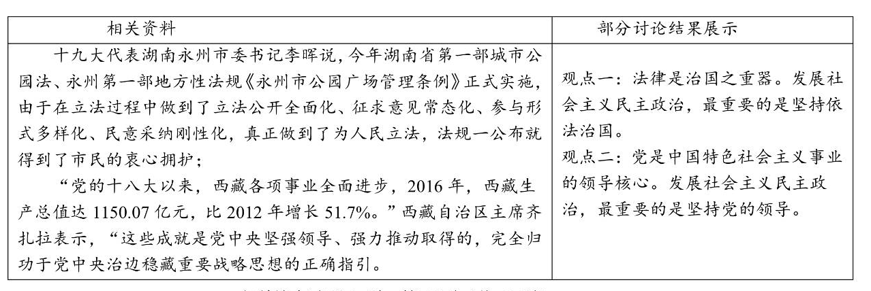
（1）结合材料一，运用经济生活知识，阐述关于我国社会主要矛盾新论述的科学性。（12分）
（2）运用政治生活知识，评析材料二“讨论结果”中的任意一个观点，并说明该观点在思想方法上的不足。（10分）
（3）为宣传党的十九大会议精神，请围绕“法治中国”这一主题，设计两条宣传标语，每条不超过15个字。（4分）

40.（25分）阅读材料，完成下列要求。
材料一：在转型时期的几个世纪（15—17世纪）中，英国成功地把握了时代的脉搏，率先完成了从封建主义社会向资本主义社会过渡。期间，商人的数量和财富不仅迅速增加，而且社会地位也随之获得了提高。……商人还利用自己手中掌握的财富，与英国王权紧密结合，广泛参与国家政治事务，从而使国家制定有利于商人的政策法令。……这一时期，英国商人逐渐成为一支数量可观、拥有强大经济政治实力的重要社会力量，对英国的社会转型产生了不可忽视的影响……可以说没有商业和商人的推动作用，近代早期英国社会转型的完成是难以想象的。
——白永亮《近代早期英国社会转型中的商人及其作用》
材料二：明清商业相对繁荣，其中不乏豪商大贾，而称雄明清商界者又非徽商莫属。明中叶以来三百年间，从其拥有的资金到广泛的影响力，皆为一时之冠，有“无徽不成镇”之谚……他们（徽商）一方面耗费巨额利润来促使自己缙绅化，另一方面又将大量财富抛向非生产领域，诸如购置族田，建祠，修家谱，以及提倡程朱理学等，结果不是使徽州产生资本主义，而是成为一个顽固坚持传统宗法等级制的堡垒，这样的商品经济，实质上只能补充和强化自然经济。
——侯建新《社会转型时期的西欧和中国》
（1）根据材料一、二并结合所学知识，分别阐述明清时期中国和近代早期英国商人群体是如何推动两国社会发展的。（12分）
（2）根据材料并结合所学知识，指出在推动社会变革与转型方面，与英国近代商人群体相比明清时期中国商人群体的不同，并分析原因。（13分）

41.（12分）阅读材料，完成下列要求。
关于全球化和国家主权的关系，西方近年来出现了各种各样的理论。一些人认为全球化将威胁主权和民族国家的生存，说我们正在进入一个无国界的时代；但也有些人说情况“完全不是这样”，他们认为全球化只会造成我们关于主权看法的变化，它“不危及主权的安全，更精确地说全球化正在促使我们采取一种更精密的眼光来看主权问题”。这些人还说，关于全球化使民族国家成为过时的论点“与象牙里的废话没有区别”。还有人指出，为了促进整体的重大战略和使其他方面主权的最大化，主权的各个方面是可以“讨价还价”的。从这一意义上讲，“主权更可以看成是一套人们正在使用的准则和习俗，可以显示出变异和灵活性”。
——王加丰《“欧洲化”、西欧现代民族国家的形成与主权问题》
依据材料，自拟论题，并结合所学知识予以阐述。（要求：观点明确，史论结合，逻辑清晰）

请考生在第42、43二道地理题中任选一题作答，若多做，则按所做的第一题计分。作答时用2B铅笔在答题卡上将所选题目的题号涂黑。
42.（10分）【旅游地理】2017年8月8日四川阿坝州九寨沟县发生7.0级地震，九寨沟景区内的诺日朗瀑布等景点受地震影响较大。景区内出现了游客滞留、交通阻塞、栈道被毁等问题，以及潜在的滑坡、泥石流等次生地质灾害。受其影响，九寨沟景区于8月9日起停止接待游客。相关专家结合景区灾情和恢复能力，估测今后九寨沟景区最大旅游接待能力为20000人左右，仅为震前游客规模的一半。图11为九寨沟旅游示意图，图12为九寨沟地震地理位置图，
结合材料请为当地旅游管理部门尽快恢复景区开放提供合理化的建议。

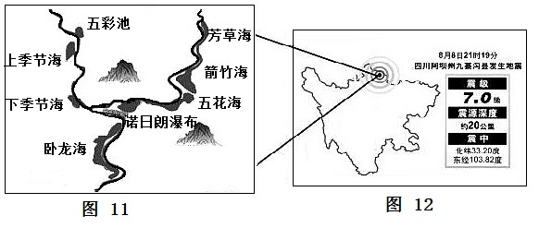

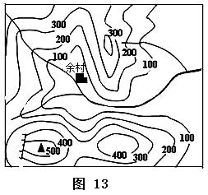
43. （10分）【环境保护】浙江省安吉县余村是“绿水青山就是金山银山”重要思想的诞生地。该地三面环山，竹林广布。20世纪七八十年代开始，余村人开矿采石、建石灰窑、办水泥厂……村集体经济年收入曾高达300多万元。在成为浙江著名富裕村的同时，余村却常年笼罩在烟尘中，小河浑了，竹林黄了，连千百年的银杏树也不结果了，村民们不敢开窗、无处晾衣……余村人痛定思痛，在利益和发展之间作出了抉择，逐步走出一条产业兴、生态美、百姓富的可持续发展之路。图12为余村地区地形图。结合图文材料，推测余村走可持续发展之路可能采取的具体措施。

44.【历史上重大改革回眸】（15分）阅读下列材料，回答问题。
清末的开明专制化过程，经历了三个历史阶段:它们是洋务运动、戊戌变法和清末新政。自变法以后，晚清政权实际上已经自觉或不自觉地进行着从传统专制向开明专制政体转变的历史努力，由于晚清新政的失败与清王朝的崩溃，中国清朝统治者最终并没有完成向开明专制政体的成功转变。
然而清末新政却是清朝最后十年社会全面危机时的适应时势之举，应势而变的目的是延续统治。人们常用其宗旨来证明其失败的必然性:“盖不易者三纲五常，昭然如日星之照世;而可变者令甲令乙，不妨如琴瑟之改弦。”然“琴瑟改弦”会改变基调，“假演”的同时也有“真做”的一面。综观中国近代史，不难发现如此全面深刻的改革是罕见的。从发展学角度来审视，清末新政是中国早期现代化的终结点，也是中国现代化进程的分水岭，它以并非自愿的自我毁灭为代价，较为全面地开启了现代化的闸门，为辛亥后走上正式起跑线奠定了基础。这样，现代化这个幽灵在中国大地上徘徊彷徨了40年，终于登上前台成为主角。
——《清末新政的全方位“解毒”》
（1）结合材料分析作者把洋务运动、戊戌变法和清末新政称之为开明专制化运动的原因。（6分）
（2）根据材料并结合所学知识分析新政对资产阶级民主革命的影响。（9分）

地理参考答案

【选择题】1-5 B C C D C 6-10 B B A D C 11 C
1.B 图示中的贡杭亳滁菊主要生产地为浙江和安徽，亳州位于淮河以北属于暖温带，其他三地位于淮河以南属于亚热带，主体温度在菊花适宜生长范围内。菊花耐干怕涝，季风区丰富的降水，对菊花生长影响不大。亳滁杭菊主要生产地为地势平坦的平原，但是布局在排水良好的地区，贡菊出产在黄山，山区排水条件好。题干中有菊花栽培历史悠久，对于药用菊花的选育历史也较长。综合选择B较好。
2.C 菊花品种的改良可以借助基因工程，但是药用菊花，主要是增强其药用价值，而非观赏性。实施国家地理标志保护政策，有利于保证地理标志产品的质量和特色，提高当地生产积极性。黄山市优质农产品除了贡菊，还有毛峰、猴魁、松萝、安茶、白茶等众多名茶，不能因为贡菊扩大生产，放弃其他优质农产品的生产。完善交通运输条件，是有利于产品的对外销售。综合比较选择C较好。
3.C 由材料可知，“火瀑布”在二月只有数天可能形成，是一种光学效应，与火山喷发无关，所以A、D错；从“二月可能形成”可推知日落方位在西偏南，所以瀑布陡崖朝向应该是西偏南，B错。由图中位置可知，内华达山脉西侧为地中海气候，二月正值北半球冬季，山下的气温接近0℃，山上则低于0℃，受西风带影响多降雪，夏秋融化完。所以选C。
4.D “火瀑布”是借助夕阳制造的一种光学效应，阳光、水量必须同时具备，而降雨具有不稳定性，且阴雨天气与阳光照射不可能同时存在，即有瀑布但不能出现金黄色“火瀑布”效果，只能天黑前出现晴天加上积雪大量融化才有可能出现“火瀑布”景象，故选D。
5.C 受地中海气候影响，进入夏秋，副热带高压带南移，降水减少，融雪消尽，瀑布因无水源补给而枯竭。
6.B 海宁成为中国皮革之都，主要产品为裘皮、毛皮、服装箱包鞋等生活用革，加工原料既有人造革也有天然皮革。海宁皮革服装产量、皮革交易量、皮革服装外贸出口供货均列全国第一，说明该地皮革市场交易量大，与长三角地区经济发达，市场广阔关系密切。海宁皮革生产贸易，综合来看属于市场导向型的。综合起来选择B更好。
7.B 海宁皮革研究院是浙江省皮革行业科技创新服务平台建设的核心单位，以“整合皮革科技资源 提升产业科技水平”为宗旨，通过整合科技资源，以提升皮革产业技术水平和产业层次，增强海宁皮革的国际竞争力。打造知名品牌，降低生产成本，主要对象是皮革企业，而非研究院。海宁皮革研究院主要为浙江省全省皮革产业提供公共科技创新服务，辐射全国作用不大。综合起来选择B更好。
8.A 根据图中等高线分布信息可知，当地为南北延伸、向南敞开的山谷，且坡度均匀。再结合图中等温线与等高线弯曲大体一致情况，可推知该地温度分布受地形起伏影响大，同时考虑上午、下午太阳光与甲、乙两坡面及朝向的夹角关系、时间先后顺序，进而可知图中25℃等温线a为下午16时的、b为上午10时的，即甲坡上午阳坡下午阴坡，乙坡相反。答案选A。
9.D 在夜晚时，甲乙两坡第二天早晨最低温是接近的，但是上午甲坡先于乙坡接受光热，且温度上升快，乙坡后升温，所以上午甲坡对流强于乙坡，谷风强于乙坡；正午以后，甲坡与阳光的夹角减小，逐渐变为阴坡，气温提前下降，而乙坡正被太阳照射，太阳光线与坡面夹角增大，气温继续上升，可能会形成乙坡最高温高于甲坡、最高温时刻晚于甲坡现象，下午对流乙坡强于甲坡，白天以谷风为主，故答案选D。
10．C 如图所示阴山海拔在2000-2500之间，夏季温度在0度以上，A错；阴山是内外流区域分界线，B错；阴山是季风区与非季风区分界线，南侧是夏季风迎风坡，降水多，坡度大流水侵蚀作用强，北侧冬季风强劲，风力侵蚀作用强，C对；山地南北麓都为温带草原带，D错。
11.C 根据材料可知明水面积在缩小应是农田灌溉后富含营养物质，注入湖泊后使得湖泊水体富营养化，导致水生植被快速生长；乌梁素海面积在扩大应是引黄灌溉后携带的泥沙沉积，水生植被的腐烂堆积，湖泊变浅，水面上升所致，C对；
36 【答案】（1）拦河闸通过拦截河流径流，蓄水形成水库,提高水位增加势能（2分）;可以减小河流水量的季节变化，从而使水电站发电量趋向稳定（2分）。
（2）不利影响：引水式水电站使AB河段流量减少甚至断流（2分）；该河段水生生态环境破坏，河流水生生物被迫迁移，阻碍了鱼类的洄游通道（2分）；该河段地下水位降低，陆生植物生存环境恶化（2分）；该河段河床裸露，破坏了河流原有生态系统的稳定（2分）；
有利影响：通过拦河闸蓄水、引水渠分流，可以减少AB河段的洪涝灾害（2分）。
（3）加强相关的法律法规建设；设立休渔期和禁渔区，适度捕捞；人工培育鱼苗，投入长江；治理污染，改善水质等（每点2分，共8分，其他答案合理亦可给分）
37 【答案】(1)原因：①城区地形平坦，方便骑行；②城区出行距离较短，适合骑行；③自行车的基础设施完善（自行车道长、停车点多）；④公民环保意识强（或国家政策的鼓励）。⑤自行车低碳环保，机动灵活。（每点2分，共10分）
(2)①海岸线漫长，浅海面积广，光热条件较好，利于生蚝生存；②多条河流入海口，泥沙沉积，利于浮游生物生长，饵料丰富；③北大西洋暖流流经，水温适宜，利于越冬；④当地天敌少，人们捕捞少。（每点2分，共8分）
(3)可行。①将丹麦的资源优势转化为经济优势，促进中丹贸易发展。②减缓生蚝对当地生态环境的压力，促进当地生态平衡③增加就业，增加收入④中国消费市场广阔，而丹麦供过于求，两国可优势互补
不可行①丹麦生蚝可能不符合中国人的口味，市场难以打开②距离较远，运输成本高，导致价格较高，市场竞争力弱③生蚝对保鲜要求高，导致保鲜成本高④冲击中国本土海鲜养殖业，不利于中国本土海鲜养殖业的发展
42.【答案】①尽快对景区震后的受损状况方面进行全面的科学评估；②对已破坏的景点结合实际做好相应的修复和保护；③对受损交通道路和游览设施做好加固和修复；④加强景区内地质灾害的预警和防治；⑤对震后出现的新景点做好规划和开发；⑥及时向外界发布景区恢复情况，消除部分游客对景区的安全疑虑。（每点2分，任答5点）

43．【答案】①关闭矿山和污染企业，治理污染，发展沼气等清洁能源；②对原有矿区进行生态修复，恢复地表植被，保护村落生态环境；③合理利用土地资源，因地制宜发展立体农业；④调整生产结构，对茶叶、竹艺等农产品进行深加工，延长产业链；⑤大力发展农家乐、水上漂流、攀岩等乡村旅游项目。（每点2分，其他答题角度言之有理可酌情给分）

政治参考答案
12、C按劳分配收入指在公有制经济中的工资、奖金和津贴。小张一家按劳分配收入为5200+130=5330元。今年K商品价格为4500（1+10%）=4950元，因此6月底购买该商品剩余5330—4950 =380元。
13、C 消费税提高，消耗类商品的价格提高，若不考虑其他因素，居民对资源消耗类商品的需求量减少，属于沿着曲线的点移动。①正确，②排除。而对替代品的需求增加，不是由于替代品本身价格引起的，因而是需求曲线的移动，④正确。
14、D 根据材料可知，债券持有者不可同期享有债券和股票收益，排除①；持有债券的人是债权人，不是债务人，排除②。
15、D 房屋出售收入应归拥有产权的政府和购房人按比例享有，②不符合。共有产权房是政策性商品住房，不属于公共服务的范畴，且国家推进公共服务均等化，不是平均化。④错误。
16、B 社会主义市场经济体制的根基是以公有制为主体，多种所有制经济共同发展的基本经济制度，①错误；混合所有制改革是国有资本、集体资本、非公有资本等交叉持股、相互融合，简单的说是公有资本与非公有资本相互促进，而不仅仅是各种非公有资本。
17、B 美方罔顾世贸规则，对中国铝箔产品采取反倾销调查，表明我国在经济全球化进程中会面临不公正对待和贸易保护主义的挑战，因此要善于利用世贸组织规则，维护本国合法经济利益。②④正确。贸易保护主义短期保护了美国的产业，但长远不利于参与国际竞争，①表述不准。世贸组织最重要的是非歧视原则，③错误。
18、B 民法总则编纂过程中，多次征求民意，最终在十二届全国人大五次会议表决通过，体现立法过程的民主原则、科学原则，也是把人民的意志通过法定程序上升为国家意志的体现。②④正确。关于法律的立、改、废的决定通过，属于人大的立法权，排除③；民法总则编撰过程中征求了民意，发挥了人民群众的主体地位，但人民群众不行使立法权，①排除。
19、A漫画主题是“简政放权、放管结合”，结果是企业更有活力，百姓更满意，说明我国政府理顺政企关系，改进公共服务；转变政府职能，建设服务型政府和有限政府。①③正确。②④漫画未体现。
20、A 选举权和被选举权是公民的政治性权利，不是义务，②错误。实行村民自治和居民自治，扩大基层民主是发展社会主义民主政治的基础性工程，④错误。
21、A 县委书记是党的县级地方组织(委员会)负责人，中国共产党不是国家机关，也不是执法机关，不能说公正执法，排除②；履行管理与服务的职能是政府行政机关的职能，中共无此职能，排除④。
22、D民族区域自治制度以国家统一为前提和基础，排除②。①在材料中未强调。
23、D中美会晤主要体现的是合作，未体现竞争和冲突的国际关系形式，②排除。本题要求体现政治生活的道理，③是经济生活的内容，不符合范围要求。

38（1）信息：图表反映从2015-2018年全球和中国的工业机器人的销售额均在增长（1分），中国市场自2015年-2016年快速增长后逐步趋于平缓，但平均增长率仍高于世界平均水平（1分），说明中国的工业机器人市场增长迅速、市场潜力大。（1分）但国产工业机器人销售占比偏低，说明国产工业机器人的市场竞争力有待提高。（1分） 意义：①有利于增加国产企业自主研发投入，加快攻克核心零部件技术（2分）提升自主创新能力和品牌竞争力。（2分）②人是生产力中最具决定性的力量，推进人才培养新模式有利于为企业培养从研发、生产、维护的多层次应用型人才，为机器人产业提供人力和智力支持。（2分）③有利于企业间通过联合重组、合资合作等方式优势互补（2分）差别化市场布局，优化产品结构，增加有效供给，提高经济效益（2分）

38（2）①人大要适应经济社会的变化，完善相关法律法规，保障机器换人过程中劳动者的合法权益；（3分）②政府要妥善处理好失业职工的基本生活保障和再就业问题，维护好人民群众的利益，对人民负责。（3分） ③政府加强社会建设，健全社会保障体系，为失业职工基本生活兜底。（3分）④政府履行经济建设的职能，在规划“机器代人”的同时，以各种就业优先政策，帮助失业职工转岗再就业。（3分） ⑤政府履行文化建设的职能，通过职业教育、岗位培训等方式提高失业职工的素质和技能，为职工重新择业或自主创业创造条件）（政府4个得分点，答满3个即得9分，但政府部分不超过9分。加上人大1点，才能得满分）
39（1）①消费水平根本上是由国家经济发展水平决定的。随着我国经济发展，人民群众对美好生活必然提出更高更多的要求，解决社会生产存在的突出矛盾也需要进一步发展我国经济。（3分）②生产决定消费，消费对生产有重要的反作用。人民对美好生活新的消费需要是由客观的物资生产状况决定的，也会反作用于生产，对生产的调整和升级起导向作用。（3分）③社会主义市场经济以共同富裕为根本目标。发展经济必须兼顾效率与公平，解决发展中存在的不平衡不充分等问题。（3分）④为进一步全面深化改革，推动生产关系同生产力、上层建筑同经济基础相适应提供现实依据和理论支撑。（3分）⑤决胜全面建成小康社会，夺取新时代中国特色社会主义伟大胜利的题中之义和必然要求。（3分）（以上5点，答到4点即可得满分）
39（2）观点一：①法律是治国之重器，依法治国是党治国的基本方略。发展社会主义民主政治，必须全面推进依法治国，建设社会主义法治国家。党的领导必须依靠社会主义法治，依法执政关键是依宪执政。（3分）②党的领导是中国特色社会主义最本质的特征，是社会主义法治最根本的保证。发展社会主义民主政治，实现依法治国的总目标，必须坚持党的领导。（3分）③依法治国与党的领导是一致的，二者统一于中国特色社会主义伟大实践，根本目的在于维护人民当家作主。该观点没有用辩证的观点看问题，只强调依法治国的重要性而忽视了党的领导、人民当家作主和依法治国的有机统一。（4分）
观点二：①党是中国特色社会主义事业的领导核心，党的领导是中国特色社会主义最本质的特征，是社会主义法治最根本的保证。发展社会主义民主政治，实现依法治国的总目标，必须坚持党的领导。（3分）②法律是治国之重器，依法治国是党治国的基本方略。发展社会主义民主政治，必须全面推进依法治国，建设社会主义法治国家。党的领导必须依靠社会主义法治，依法执政关键是依宪执政。（3分）③党的领导与依法治国是一致的，二者统一于中国特色社会主义伟大实践，根本目的在于维护人民当家作主。该观点没有用辩证的观点看问题，只强调坚持党的领导的重要性而忽视了党的领导、人民当家作主和依法治国的有机统一。（4分） 39（3）例一：治国必先治党，治党务必从严。例二：加强法治建设，优化发展环境。（注意要围绕“法治中国”的主题，且字数不能超过15个字。）

历史参考答案
24.B 解析：从材料可知为周初三监之乱，材料虽能体现分封先代贵族，但并非材料主旨，故排除A，中央集权开始出现于春秋战国，排除C，材料反映的是周初政局不稳，分封制受到冲击不是宗法秩序且天子权威并未出现衰落，故D错。
25.D 解析：由材料“纠皇太子三公以下及旁州郡国无不统”“掌察举百官以下及京师近郡犯法者”可知司隶校尉可监察中央政府官吏，故D正确，排除A和C。由所学可知司隶校尉有监察职能与邢狱无关，排除B。
26.C 解析：A材料无从体现。经济中心南移完成于南宋，故B错。材料“将关东粮食分储在官仓中……一段段将粮食运到京都”“官雇船驶至洛阳，置于集津仓”可知政治军事重心并未南移，故D错。材料反映的是经济重心逐渐南移而军事政治重心仍在北方，故C正确。
27.B 解析：统治者实行重农抑商的主要原因是利于社会安定，巩固统治，故D错。材料主要表明中国哲学家思想中的“本”“末”之别是由当时小农生产形态决定故B正确，A、C材料无从体现。
28.B 解析：结合所学知A错。C项材料未能突出反映。“为了获取军火武器……准许英人在南京江面停泊兵舰”可知突出反映B，D材料无从体现。
29.B 解析：本题主要考查中国近代民主政治。材料显示《临时约法》作为国家根本大法从一开始就屈从于人的理念和意志，体现人治色彩，这说明民主受到了专制等因素的影响，故B正确。A、C项不属于主要原因。当时的确存在帝国主义的干涉，但这不是宪法出现因人立法的原因，故不选D。
30.D 解析：ABC选项均过于绝对，综合材料可知与中共革命思想部分一致，故D正确。
31.C 解析：若国内无经济建设需求，美国地位再重要也不会引起学者重视，故A、B均不是主要原因。中美建交为1979年，且之后关系时而缓和时而紧张，故D不符合。材料时间“从2001年至2006年”，2001年中国加入WTO，面临更多的机遇与挑战，为应对挑战从各个方面加强了对先进国家的研究，故答案为C。
32.A 解析：“具有自然属性的世界正在被人认识”可知为科学知识的进步，而“启蒙思想家认为具有社会属性的世界很快也可以用科学的方法去认识”可知科学方法利于启蒙思想的形成，故A正确。B“源于”不对，C、D材料没有体现。
33.C 解析：A、B不全面可排除。英国、荷兰，弗兰德、意大利北部和法国北部都是当时农业生产力特别强的人口密集区,故选C。工业革命是1765年自英国开始的，且部分国家如俄国工业革命开始时间较晚（19世纪三十年代）可排除D。
34.D 解析：材料突出的是“战争”即一战激化了俄国内部各种矛盾导致革命爆发，故D符合题意。排除A、B、C。
35.A 解析：材料突出“十月革命”后故强调意识形态，“美国一直坚持的门户开放原则……根本性对立和冲突。”实质是地缘政治环境中的利益之争，故A正确，B、C、D均不全面。
二、综合题
40.(25分)
（1）（12分）
中国：促进了商品经济的发展和各地区经济联系的加强；促进农产品的商品化，城乡经济联系的加强；对各地区城市的兴起与繁荣起了积极作用；商人群体举行各种赈灾、修路、架桥等“义举”，有利于社会的稳定，对教育事业，社会公益事业以及交通运输等方面贡献较大；在某种程度上促进了明清时期资本主义萌发的出现和封建社会的解体；（任三点6分）
英国：英国重商主义的践行者和推动者，增加了英国的财富，增强了英国经济实力；在对外贸易上，发展海外贸易，开拓海外市场。在工业领域上，商人不仅投资于乡村工业，甚至直接或间接的经营制造业，这对英国的工业起了巨大的推动作用。在民族国家形成上，英国王权需要商人的资金支持，而商人需要以王权为代表的强大的民族国家的支持，他们共同巩固着英国民族国家的形成。（任三点6分）
（2）（13分）
不同：英国商人群体有力的推动社会转型，明清时期的中国商人群体没有成为社会变革和转型的重要力量。（4分）
原因：封建专制主义中央集权制的盘剥与束缚；封建政府重农抑商政策；商业资本用来置地、买官等，商人缙绅化，商业资本封建化；社会购买力低下，消费畸形；经商致富依靠权钱交易，权力支撑；（任三点9分）

41（12分）
观点一：全球化将威胁主权和民族国家的生存。（2分）
经济全球化为了实现全球范围的自由贸易，要求各民族国家的政府放宽或解除国家间经济交流的种种限制，使各民族国家的经济主权在不同程度上受到冲击和挑战。世界银行、世界贸易组织、国际货币基金组织等重要国际经济组织对国家经济主权的影响日益增大；一些区域性经济组织如欧洲联盟、东南亚国家联盟、北美自由贸易区等也都在有限的范围内“攫取”了原属于国家经济主权的部分权力；跨国公司及其经济扩张也对国家经济主权造成冲击。（任两点4分）
政治文化方面，在经济全球化背景下发达国家利用经济作为武器，达到控制他国内政外交的目的；恐怖主义、经济安全、环境恶化等问题威胁增大，国家间协作增多，日益形成人类新的共同价值观念和新的人类文明，主权观念日益削弱。（4分）
结论：经济全球化已超出经济领域，对国际政治、安全、社会和文化等领域产生日益广泛的影响，对主权和民族国家的生存产生威胁。（2分）

观点二：全球化不会威胁民族国家主权。（2分）
经济全球化的挑战促使各国，特别是发展中国家加强国家主权，特别是在制定经济政策、干预经济生活方面强化国家的作用。（2分）
现今的经济全球化过程是由美国和其他发达国家所主导的。因此，有关国际贸易、金融等各方面的“游戏规则”往往偏重于照顾发达国家的利益。发展中国家不得不利用主权的武器尽可能地保护自己的利益和争取较好的国际贸易和金融条件。（2分）
推动经济全球化的主要力量是跨国公司和其他厂商。他们所拥有的先进技术和雄厚资金确实能够给发展中国家带来比较迅速的经济增长，但也带来一些社会问题，因此发展中国家不得不运用国家主权制定政策维护发展与稳定之间的平衡。（2分）
发展中国家的市场机制发育不成熟，需要国家采取措施，予以培植，从而加强主权。（2分）
故全球化不会威胁民族国家主权，反而会促使发展中国家加强国家主权。（2分）

44.(15分)
（1）统治者为应对当时时势的主动行为；仿效西洋先进的技术和制度，吸纳社会上的现代化精英；通过传统王朝体制来抵制西方列强的侵略，维护王朝自身的利益。（6分）
（2）清末新政的开展，在客观上促进了资产阶级民主革命的发展。主要表现是：清末民族资本主义的发展，为资产阶级民主革命提供了经济基础；由于民族资产阶级力量的壮大，为资产阶级民主革命提供了阶级基础；办学和留学热潮的出现，产生了众多的青年学生和知识分子阶层，这是民主革命的群众基础；由于清末新军的出现，由于革命党人把工作重点转移到新军，新军就逐渐成了清政府的掘墓人，成了民主革命的阵地。（任意三点9分）

欢迎访问“高中试卷网”——http://sj.fjjy.org

